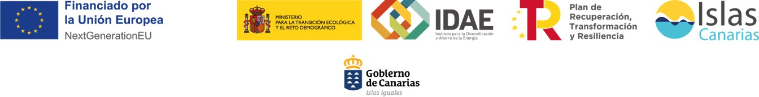

Instalación fotovoltaica para el autoconsumo, financiada por los Fondos NextGenerationEU.

Convocatoria de ayudas de la Consejería de Transición Ecológica y Energía del Gobierno de Canarias, para el fomento de la generación eléctrica renovable, el autoconsumo y la descarbonización del archipiélago canario, en el marco de la Estrategia Sostenible en las Islas Canarias, con cargo al Plan de Recuperación, Transformación y Resiliencia (Componente 7, Inversión 2).
Nuestro proyecto se enmarca en la convocatoria para el fomento de generación eléctrica renovable, el autoconsumo y la descarbonización del archipiélago canario (Programa 2 y 3).
Las actuaciones llevadas a cabo implicaron la implantación de una instalación fotovoltaica compuesta por 66C módulos fotovoltaicos de 615 W cada uno, con una potencia total de 40,59 kWp. De forma paralela a esta actuación, se ha implantado un sistema de acumulación de 63 kWh de almacenamiento energético.
El importe de la ayuda concedida asciende a un total de 83.864,06 €, con una inversión total de 138.157,94 € + IGIC
El objetivo fundamental de las ayudas es fomentar la descarbonización del sistema eléctrico canario, de tal forma que se racionalice el gasto público, aprovechando la naturaleza ejemplarizante de esta medida. Asimismo, esta transformación constituiría un efecto incentivador en el resto de los sectores.

